TRƯỜNG THCS LÝ THƯỜNG KIỆT  NHÓM NGỮ VĂN 6  ĐỀ CHÍNH THỨC |  | ĐỀ KIỂM TRA GIỮA KÌ II MÔN NGỮ VĂN 6  Năm học 2021 - 2022  Thời gian làm bài: 90 phút  Ngày kiểm tra: 23 / 3 /2022
Phần 1 (3,5 điểm)
Đọc câu chuyện sau và thực hiện các yêu cầu:
SỰ TÍCH CÂY VÚ SỮA
Ngày xưa, có một cậu bé được mẹ cưng chiều nên rất nghịch và ham chơi. Một lần, bị mẹ mắng, cậu vùng vằng bỏ đi. Mẹ cậu ở nhà không biết cậu ở đâu nên buồn lắm. Ngày ngày mẹ ngồi trên bậc cửa ngóng cậu về. Vì quá đau buồn và kiệt sức, mẹ cậu qua đời.
Một hôm, vừa đói vừa rét, lại bị trẻ lớn hơn đánh, cậu mới nhớ đến mẹ :“Phải rồi, khi mình đói, mẹ vẫn cho mình ăn, khi mình bị đứa khác bắt nạt, mẹ vẫn bênh mình, về với mẹ thôi”.
Cậu liền tìm đường về nhà. Ở nhà, cảnh vật vẫn như xưa, nhưng không thấy mẹ đâu. Cậu khản tiếng gọi mẹ:
- Mẹ ơi, mẹ đi đâu rồi, con đói quá! - Cậu bé gục xuống, ôm một cây xanh trong vườn mà khóc.
Kỳ lạ thay, cây xanh bỗng run rẩy. Từ các cành lá, những đài hoa bé tí trổ ra, nở trắng như mây. Hoa tàn, quả xuất hiện, lớn nhanh, da căng mịn, xanh óng ánh. Cây nghiêng cành, một quả to rơi vào tay cậu bé.
Cậu bé cắn một miếng thật to. Chát quá!
Quả thứ hai rơi xuống. Cậu lột vỏ, cắn vào hạt quả. Cứng quá.
Quả thứ ba rơi xuống. Cậu khẽ bóp quanh quanh quả, lớp vỏ mềm dần rồi khẽ nứt ra một kẽ nhỏ. Một dòng sữa trắng sóng sánh trào ra, ngọt thơm như sữa mẹ. Cậu bé ghé môi hứng lấy. Cây rung rinh cành lá, thì thào :
- Ăn trái ba lần mới biết trái ngon. Con có lớn khôn mới hay lòng mẹ.
Cậu oà lên khóc. Mẹ đã không còn nữa. Cậu nhìn lên tán lá, lá một mặt xanh bóng, mặt kia đỏ hoe như mắt mẹ khóc chờ con. Cậu ôm lấy thân cây mà khóc, thân cây xù xì, thô ráp như đôi bàn tay làm lụng của mẹ. Nước mắt cậu rơi xuống gốc cây, cây xòa cành ôm cậu, rung rinh cành lá như tay mẹ âu yếm vỗ về.
Cậu kể cho mọi người nghe chuyện về người mẹ và nỗi ân hận của mình…
Trái cây thơm ngon ở vườn nhà cậu, ai cũng thích. Họ đem về gieo trồng khắp nơi và đặt tên là Cây Vú Sữa.
(Nguồn Truyện dân gian tổng hợp)
A. Trắc nghiệm (2 điểm). Trả lời các câu hỏi sau bằng cách ghi lại vào giấy kiểm tra chữ cái đứng trước phương án đúng:
1. Truyện “Sự tích cây vú sữa” thuộc thể loại truyện dân gian nào?
A. Truyền thuyết C. Truyện cười
B. Truyện cổ tích D. Truyện ngụ ngôn
2. Phương thức biểu đạt chính được sử dụng trong truyện là:
- Tự sự B. Miêu tả C. Biểu cảm D. Thuyết minh
3. Truyện “Sự tích cây vú sữa” là một sáng tạo của nhân dân ta về:
A. Tính cách của một cậu bé
B. Tấm lòng yêu thương con của một người mẹ
C. Cách ăn một loại quả
D. Nguồn gốc ra đời cây vú sữa
4. Từ “kiệt sức” trong câu “Vì quá đau buồn và kiệt sức, mẹ cậu qua đời” có nghĩa là:
A. Dạo chơi khắp đó đây C. Sức khỏe dẻo dai
B. Yếu quá, không còn sức hoạt động D. Tâm trạng buồn bã, đau khổ
5. Câu văn: “Nước mắt cậu rơi xuống gốc cây, cây xòa cành ôm cậu, rung rinh cành lá như tay mẹ âu yếm vỗ về” sử dụng những biện pháp tu từ nào?
- Ẩn dụ, hoán dụ C. So sánh, nhân hóa
- Ẩn dụ, so sánh D. Hoán dụ, nhân hóa
6. Có mấy từ láy trong câu văn: “Cây rung rinh cành lá, thì thào”?
- Một B. Hai C. Ba D. Bốn
7. Vì sao cuối câu chuyện, cậu bé “ôm lấy thân cây mà khóc”?
A. Vì cậu “Ăn trái ba lần mới biết trái ngon”
B. Cảm động vì cây cho trái ngon
C. Thương mẹ và ân hận về những lỗi lầm của mình
D. Lo sợ không còn ai chăm sóc cho cậu
8. Dòng nào dưới đây nêu đúng tính cách của nhân vật cậu bé trong truyện?
A. Nghịch ngợm, ham chơi
B. Bướng bỉnh không biết nghe lời của mẹ
C. Luôn yêu thương mẹ
D. Ương bướng nhưng biết nhận ra lỗi lầm để sửa sai
B. Tự luận (1,5 điểm)
Chỉ ra 2 chi tiết tưởng tượng, kì ảo có trong truyện “Sự tích cây vú sữa” và nêu tác dụng của các chi tiết kì ảo đó.
Phần 2 (6,5 điểm)
Trường học không chỉ là nơi học tập mà còn diễn ra nhiều hoạt động văn hóa, thể dục thể thao cho học sinh.
A. Mỗi hình ảnh sau đây khiến em nhớ tới các sự kiện văn hóa, thể dục thể thao nào được tổ chức trong nhà trường?
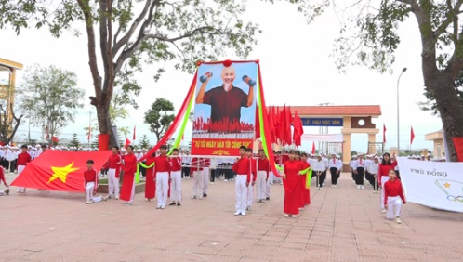 |  |  |  | 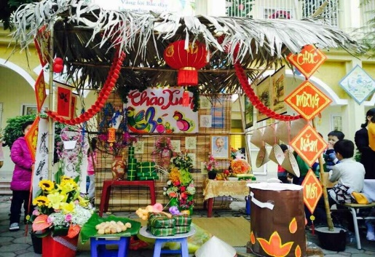 |  |  |  |  |  | 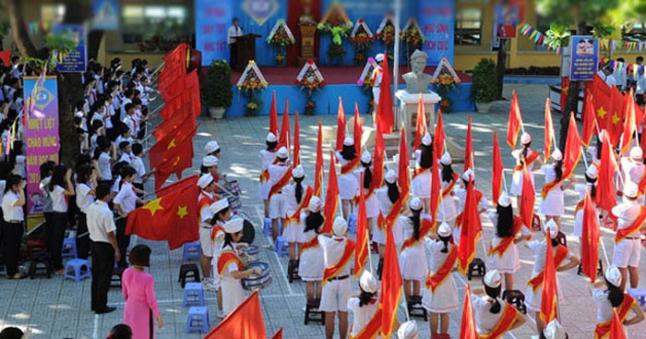
 | Ảnh 1 |  |  |  |  | Ảnh 2 |  |  |  |  | Ảnh 3
B. Em từng được tham gia các sự kiện văn hóa, thể dục thể thao trong nhà trường. Hãy viết một bài văn thuyết minh thuật lại một sự kiện mà em thích nhất.
….. Hết …..

